Pemodelan Sistem Dinamik Implementasi Customized Bus untuk Efisiensi Transportasi Perkotaan
Amaliah Faradibah^{a,1}, A Ulfah Tenripada^{b,1}, Syariful Mujaddid^{c,1}, Fahmi Fahmi^{d,1}, Rabiatul Adawiyah^{e,1}, Vicha Azthanty Supoyo^{f,2}, Aulia Putri Utami^{g,1}
¹ Universitas Muslim Indonesia, Makassar, Indonesia
² Universitas Islam Negeri Datokarama, Palu, Indonesia
Email: ªamaliah.faradibah@umi.ac.id; ^{b}a.ulfah@umi.ac.id; ^{c}syariful.mujaddid@umi.ac.id;
^{d}fahmi.fikom@umi.ac.id; ^{e}rabiatul.adawiyah@umi.ac.id; ^{f}vicha_szthanty_supoyo@uindatokarama.ac.id; ^{g}auliaputriutami.iclabs@umi.ac.id
Received: xx xx xxxx | Revised: xx xx xxxx | Accepted: xx xx xxxx | Published: xx xx xxxx
Abstrak
Kemacetan perkotaan menurunkan efisiensi sistem transportasi melalui peningkatan volume lalu lintas, penurunan kecepatan, dan bertambahnya waktu tempuh. Penelitian ini bertujuan mengevaluasi potensi implementasi Customized Bus (CB) sebagai alternatif angkutan publik pada koridor Jalan Urip Sumoharjo, Makassar, menggunakan pendekatan sistem dinamik. Model dikembangkan dari data Dinas Perhubungan dan SAMSAT tahun 2015-2020 serta variabel pendukung berupa volume dan jenis kendaraan, kapasitas jalan, kecepatan rata-rata, cuaca, kecelakaan, perbaikan jalan, gerak U-turn, waktu tunda sinyal, dan waktu tempuh. Tahapan penelitian meliputi identifikasi masalah dan variabel, penyusunan causal loop diagram dan stock and flow diagram, formulasi model, validasi, serta simulasi skenario periode 2018-2030. Skenario CB menggunakan asumsi kapasitas 40 penumpang per unit dan rata-rata okupansi kendaraan ringan dua orang per unit. Hasil simulasi menunjukkan penurunan volume kendaraan ringan sebesar 5,34-5,86%, peningkatan kecepatan rata-rata sebesar 0,08-0,10 km/jam, dan pengurangan waktu tempuh maksimum 0,001 jam atau sekitar 3,6 detik. Temuan ini menunjukkan bahwa CB berpotensi mengurangi volume kendaraan ringan, namun dampaknya terhadap kecepatan dan waktu tempuh masih relatif kecil pada asumsi skenario yang digunakan. Model dapat digunakan sebagai alat evaluasi awal sebelum pengujian kebijakan dengan tingkat adopsi yang lebih beragam.

Kata kunci: Customized Bus, sistem dinamik, transportasi perkotaan, kemacetan, efisiensi waktu tempuh.
Pendahuluan
Sistem transportasi perkotaan merupakan interaksi antara pengguna, kendaraan, prasarana, serta sistem pengendalian yang memungkinkan perpindahan orang dan barang [1]. Ketika pertumbuhan volume kendaraan melampaui kemampuan jaringan jalan, kinerja sistem menurun dalam bentuk antrean, penurunan kecepatan, peningkatan waktu tunda, bertambahnya waktu tempuh, serta meningkatnya konsumsi energi dan emisi [2]. Oleh karena itu, efisiensi transportasi tidak cukup dinilai hanya dari kelancaran arus, tetapi juga dari kemampuan sistem mempertahankan waktu tempuh dan tingkat pelayanan pada kondisi lalu lintas yang berubah [3].
Koridor Jalan Urip Sumoharjo di Makassar dipilih sebagai konteks pemodelan karena merupakan salah satu koridor perkotaan dengan aktivitas perjalanan yang tinggi. Data Dinas Perhubungan dan SAMSAT yang digunakan dalam penelitian menunjukkan bahwa perubahan jumlah kendaraan, komposisi kendaraan, kapasitas ruas, serta faktor penghambat seperti cuaca, kecelakaan, perbaikan jalan, gerak U-turn, dan waktu tunda sinyal perlu dianalisis secara terpadu. Hubungan antarfaktor tersebut bersifat dinamis sehingga perubahan satu variabel dapat memengaruhi kecepatan rata-rata dan waktu tempuh secara berantai [4].
Pendekatan sistem dinamik dipilih karena mampu merepresentasikan hubungan sebab-akibat, umpan balik, serta perubahan variabel terhadap waktu sebelum suatu kebijakan diterapkan secara nyata [5]. Dalam kerangka tersebut, salah satu alternatif yang dievaluasi adalah Customized Bus (CB), yaitu konsep angkutan publik yang menggabungkan kapasitas angkutan bersama dengan dukungan pemesanan, penentuan halte, penjadwalan, dan pengaturan rute berbasis permintaan [6]. Dalam konteks penelitian ini, CB diposisikan sebagai skenario peralihan sebagian penumpang kendaraan ringan ke angkutan bersama, sejalan dengan konsep modal shift pada layanan demand-responsive transport [7].
Literatur demand-responsive transport mutakhir menunjukkan bahwa keandalan layanan pada persimpangan bersinyal dapat dipengaruhi oleh strategi prioritas dan ketidakpastian proses operasional [8]. Ketersediaan kendaraan dan waktu tunggu pengguna juga menjadi faktor penting dalam menjaga kualitas layanan DRT [9]. Peramalan permintaan berbasis data dapat digunakan untuk meningkatkan kesiapan layanan regional demand-responsive transport [10]. Pada tingkat operasional, perencanaan rute real-time dibutuhkan agar layanan dapat merespons perubahan permintaan secara efisien [11]. Kerangka connected DRT juga menempatkan ketepatan waktu sebagai salah satu indikator penting dalam perancangan dan implementasi layanan [12].
Evaluasi layanan on-demand pada kondisi kemacetan menunjukkan bahwa kinerja layanan perlu dianalisis bersama dengan kondisi lalu lintas aktual [13]. Sinkronisasi demand-responsive transport dengan angkutan umum konvensional dapat menjadi bagian dari desain operasional untuk memperkuat keterhubungan layanan [14]. Kajian mengenai microtransit menunjukkan bahwa layanan angkutan fleksibel berpotensi membentuk pola mobilitas baru di kawasan perkotaan [15]. Ketidakpastian waktu tempuh juga perlu diperhitungkan dalam desain kebijakan operasional demand-responsive transit [16]. Selain aspek operasional, heterogenitas preferensi pengguna memengaruhi penerimaan terhadap integrasi layanan mobilitas dan angkutan umum [17]. Persepsi perjalanan pengguna kendaraan pribadi dapat memengaruhi kecenderungan berpindah moda ke angkutan umum [18]. Dinamika ketahanan angkutan umum pascapandemi memperlihatkan bahwa perubahan moda dipengaruhi oleh konteks layanan dan kondisi sistem transportasi [19]. Pada kota berkembang, kebijakan transportasi perlu dianalisis sebagai bagian dari sistem yang juga mempertimbangkan aspek keselamatan komuter [20].
Berdasarkan perkembangan tersebut, masih diperlukan evaluasi berbasis sistem yang menghubungkan skenario layanan fleksibel dengan perubahan volume kendaraan, kecepatan rata-rata, dan waktu tempuh pada konteks koridor perkotaan di kota berkembang. Penelitian ini bertujuan membangun model sistem dinamik untuk mengevaluasi dampak skenario implementasi CB terhadap volume kendaraan ringan, kecepatan rata-rata, dan waktu tempuh pada koridor Jalan Urip Sumoharjo. Kontribusi penelitian terletak pada integrasi faktor lalu lintas dan faktor penghambat ke dalam satu model simulasi, serta pada penyajian evaluasi kuantitatif skenario CB untuk periode 2018-2030 sebagai dasar analisis kebijakan transportasi perkotaan.
Metode
- Desain Penelitian
Penelitian menggunakan pendekatan sistem dinamik dengan studi kasus pada koridor Jalan Urip Sumoharjo, Makassar. Pemodelan dilakukan untuk merepresentasikan perubahan kondisi lalu lintas dari waktu ke waktu, mengidentifikasi hubungan sebab-akibat antarkomponen, dan menguji skenario kebijakan tanpa melakukan intervensi langsung pada sistem nyata [3].
- Sumber Data dan Identifikasi Variabel
Data utama berasal dari Dinas Perhubungan Kota Makassar dan SAMSAT untuk periode 2015-2020. Data yang digunakan meliputi jumlah dan jenis kendaraan, volume lalu lintas, kapasitas ruas, kondisi kecepatan, serta informasi pendukung yang berkaitan dengan sistem transportasi. Variabel model mencakup kendaraan ringan (LV), sepeda motor (MC), kendaraan berat (HV), kapasitas jalan, rasio volume terhadap kapasitas, kecepatan rata-rata, cuaca, kecelakaan, perbaikan jalan, gerak U-turn, waktu tunda traffic light, dan waktu tempuh. Data penduduk dan variabel pendukung lain digunakan untuk membentuk kecenderungan perubahan sistem sesuai kebutuhan model.
- Pengembangan Model
Pengembangan model dilakukan secara bertahap melalui penyusunan causal loop diagram untuk memetakan hubungan sebab-akibat, dilanjutkan dengan stock and flow diagram untuk menerjemahkan hubungan tersebut menjadi variabel, parameter, konstanta, dan persamaan yang dapat disimulasikan [3]. Formulasi model disusun berdasarkan data yang tersedia dan hubungan antarkomponen pada kondisi eksisting. Simulasi dilakukan menggunakan Vensim untuk memperoleh perilaku model sebelum dan setelah penerapan skenario, sesuai praktik pemanfaatan sistem dinamik untuk mengevaluasi kebijakan mobilitas jangka panjang [4].
- Formulasi dan Validasi Model
Formulasi model menghubungkan volume kendaraan, kapasitas jalan, kecepatan, faktor penghambat, waktu tunda sinyal, dan waktu tempuh. Validasi model dirancang melalui perbandingan keluaran simulasi terhadap data aktual menggunakan dua indikator, yaitu kesalahan rata-rata (E1) dengan kriteria E1 <= 5% dan perbedaan variasi amplitudo (E2) dengan kriteria E2 <= 30%. Naskah sumber belum menyajikan nilai E1 dan E2 hasil pengujian; karena itu, hasil skenario pada penelitian ini diposisikan sebagai evaluasi awal yang masih memerlukan konfirmasi validitas model sebelum digunakan sebagai dasar implementasi kebijakan.
- Penyusunan Skenario Customized Bus
Skenario CB mensimulasikan peralihan sebagian penumpang kendaraan ringan ke angkutan bersama, yang secara konseptual berkaitan dengan kajian modal shift pada demand-responsive transport [7]. Jumlah unit CB dalam model ditetapkan sebesar 0,001 kali rata-rata jumlah kendaraan ringan setelah tahun 2017. Setiap unit diasumsikan memiliki kapasitas 40 penumpang, sedangkan rata-rata okupansi kendaraan ringan ditetapkan dua orang per kendaraan. Asumsi tersebut digunakan untuk menghitung jumlah kendaraan ringan yang dapat dialihkan, perubahan volume lalu lintas, serta dampaknya terhadap kecepatan rata-rata dan waktu tempuh pada periode 2018-2030.
Perancangan
Model konseptual dibangun dalam dua kelompok hubungan utama. Gambar 1 memetakan pembentuk volume kendaraan, yaitu jumlah kendaraan pribadi, kendaraan umum, kendaraan besar, kapasitas ruas, dan kepadatan. Gambar 2 memetakan pembentuk kemacetan melalui hubungan antara volume kendaraan, laju kendaraan, kapasitas ruas, kecelakaan, cuaca buruk, kondisi jalan, dan tingkat keselamatan. Kedua diagram digunakan sebagai dasar untuk menentukan arah hubungan dan variabel yang diterjemahkan ke dalam model kuantitatif.

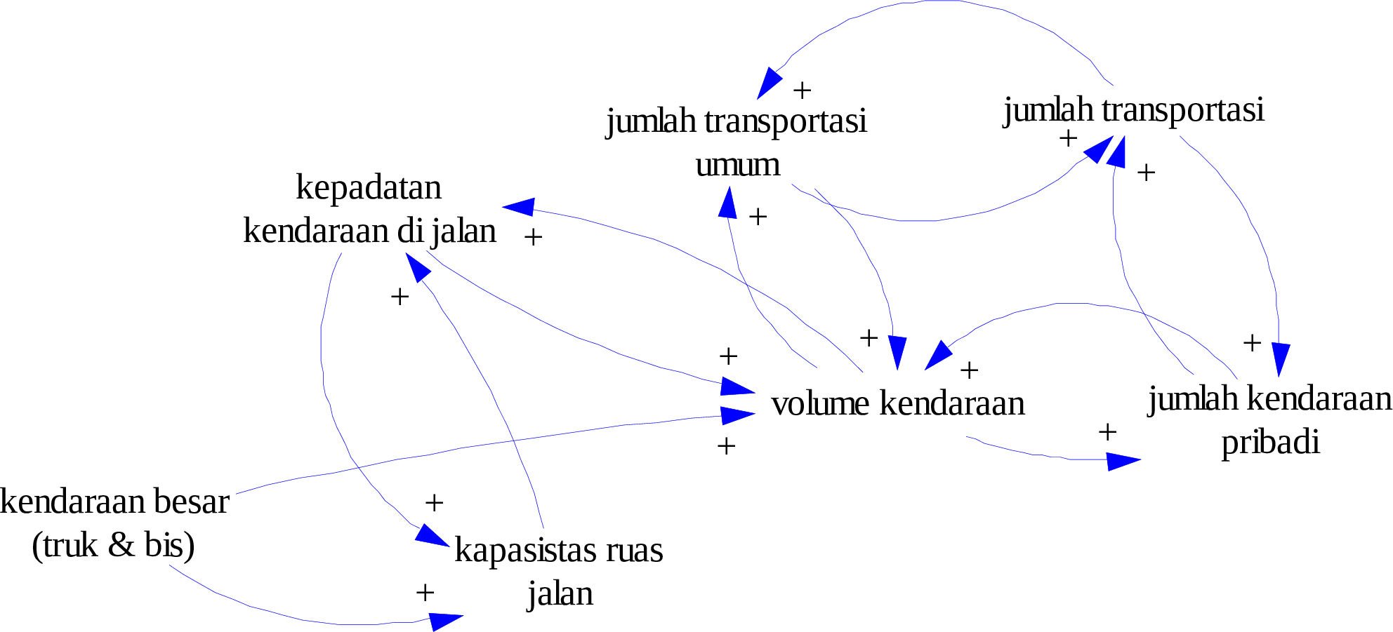

Gambar 1. Causal Loop Diagram Volume Kendaraan
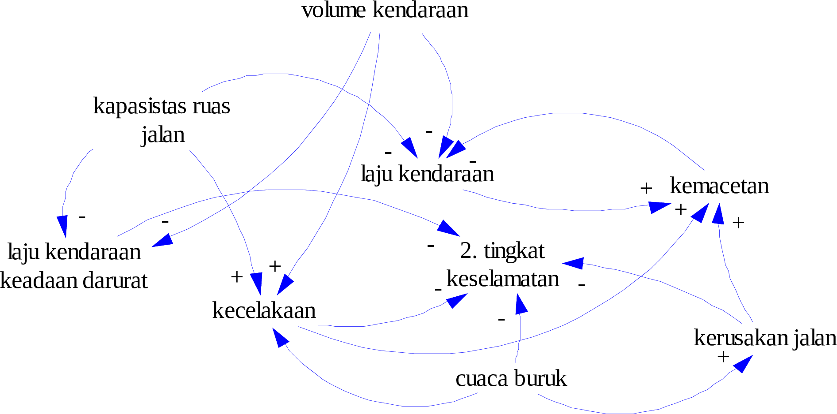

Gambar 2. Causal Loop Diagram Kemacetan

Pemodelan
- Model Kondisi Eksisting
Model kondisi eksisting merepresentasikan keterkaitan antara volume kendaraan, kapasitas ruas, faktor penghambat, kecepatan rata-rata, waktu tunda sinyal, dan waktu tempuh. Setiap variabel memiliki nilai awal atau fungsi yang diturunkan dari data serta asumsi model. Fokus pemodelan diarahkan pada perubahan kinerja koridor Jalan Urip Sumoharjo sebagai akibat pertumbuhan volume kendaraan dan faktor yang menurunkan kecepatan.
Volume kendaraan dibentuk oleh tiga kelompok utama, yaitu kendaraan berat (HV), kendaraan ringan (LV), dan sepeda motor (MC). Konversi ke satuan mobil penumpang (smp) menggunakan koefisien HV = 1,2; LV = 1,0; dan MC = 0,25. Secara ringkas, volume masing-masing kelompok dihitung sebagai V_HV = 1,2 x N_HV, V_LV = 1,0 x N_LV, dan V_MC = 0,25 x N_MC. Total volume merupakan penjumlahan ketiganya, sedangkan rasio volume terhadap kapasitas dihitung sebagai R = V_total/C. Formulasi ini digunakan untuk menilai tekanan volume lalu lintas terhadap kapasitas ruas.
Faktor cuaca dimodelkan melalui intensitas hujan dan pengaruhnya terhadap penurunan kecepatan. Parameter proporsi hujan ditetapkan 0,20 untuk intensitas tinggi, 0,30 untuk intensitas sedang, dan 0,50 untuk intensitas rendah. Koefisien penurunan kecepatan masing-masing sebesar 0,50; 0,375; dan 0,25. Model juga menggunakan parameter regresi a = 111,93 dan b = 0,03 untuk hubungan intensitas hujan dengan jumlah hari hujan, serta fungsi RANDOM UNIFORM untuk mewakili variasi durasi hujan sesuai tingkat intensitas.
Gambar 3 menunjukkan submodel rasio volume terhadap kapasitas, sedangkan Gambar 4 menunjukkan submodel dampak cuaca terhadap kecepatan. Kedua submodel menjadi masukan bagi perhitungan kecepatan rata-rata bersama faktor kecelakaan, gerak U-turn, dan perbaikan jalan.

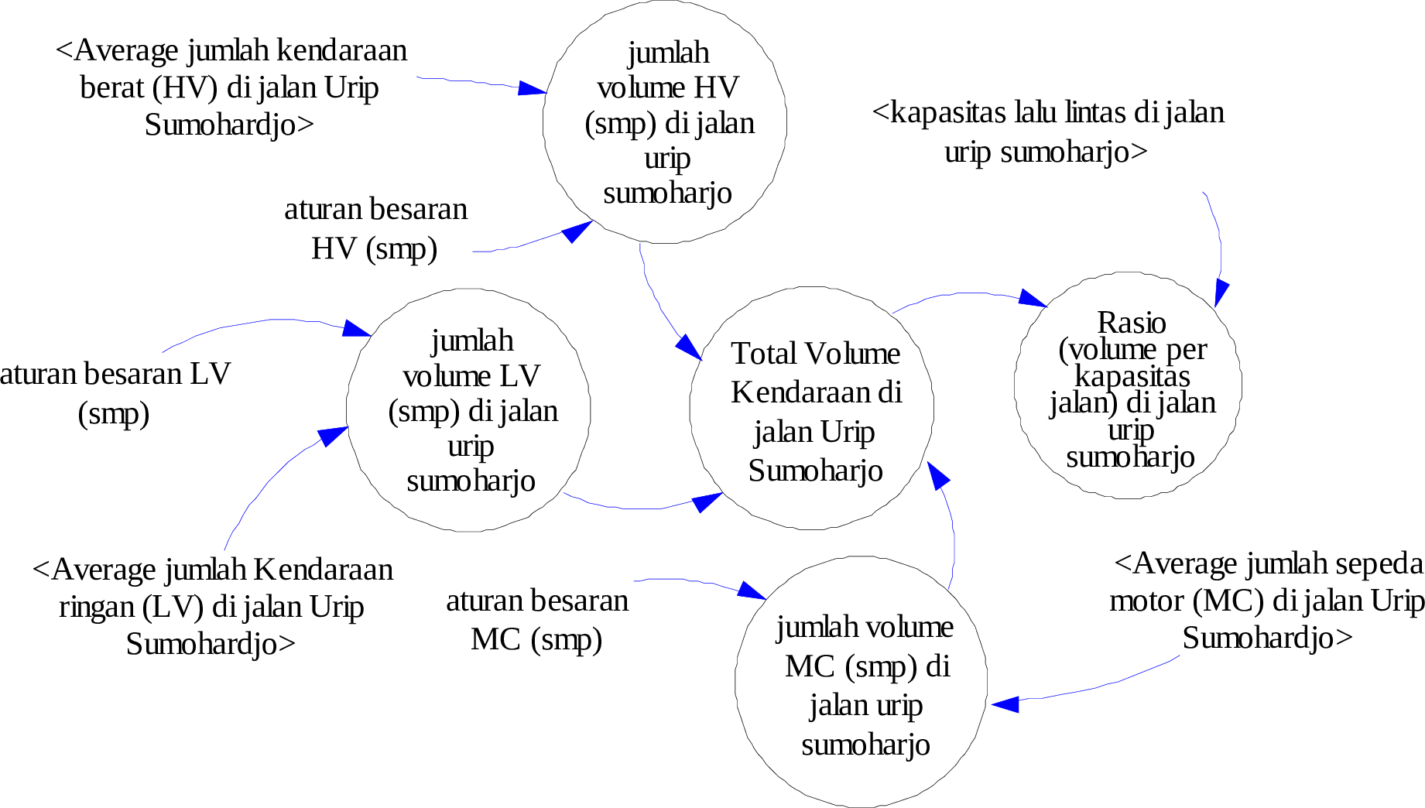

Gambar 3. SFD - Submodel Rasio Volume terhadap Kapasitas Jalan
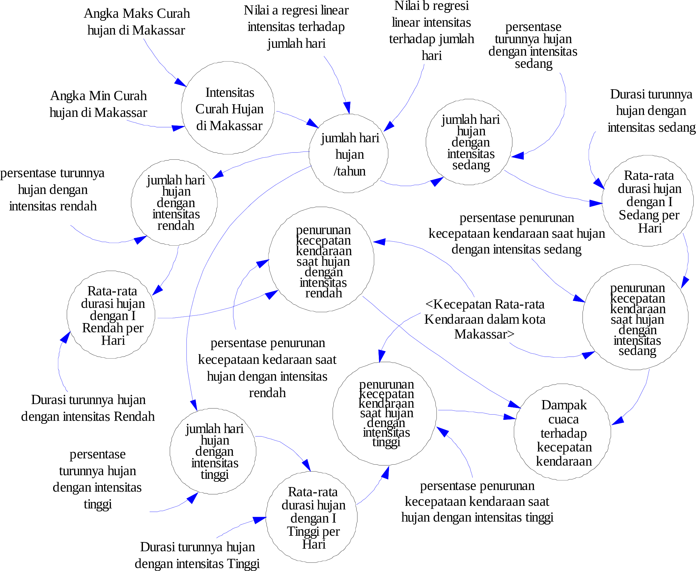

Gambar 4. SFD - Submodel Dampak Cuaca terhadap Kecepatan Kendaraan
Kecepatan rata-rata ditentukan oleh kecepatan dasar yang dikoreksi oleh dampak cuaca, kecelakaan, gerak U-turn, perbaikan jalan, serta rasio volume terhadap kapasitas. Untuk faktor perbaikan jalan, model menggunakan proporsi kerusakan parah 0,005/100 dan kerusakan sedang 0,473/100. Waktu penanganan dan frekuensi pemeliharaan digunakan untuk menghitung besarnya pengurangan kecepatan selama proses perbaikan. Pendekatan ini menjaga agar perubahan kecepatan dalam model tetap terkait dengan kondisi operasional ruas.
Secara operasional, kecepatan hasil model dinyatakan sebagai kecepatan dasar dikurangi keseluruhan dampak penghambat. Apabila nilai hasil koreksi berada pada atau di bawah 2 km/jam, model menetapkan kecepatan menjadi nol untuk mencegah nilai yang tidak realistis. Gambar 5 menyajikan struktur submodel kecepatan rata-rata.
Hasil submodel kecepatan menunjukkan bahwa pada 2015 kecepatan tanpa hambatan sebesar 35,80 km/jam dan dengan hambatan 20,13 km/jam; pada 2016 masing-masing 27,90 km/jam dan 23,79 km/jam; sedangkan pada 2017 sebesar 34,42 km/jam dan 20,55 km/jam. Perbedaan tersebut menunjukkan kontribusi faktor penghambat terhadap kinerja ruas dan menjadi dasar pengembangan simulasi periode berikutnya.
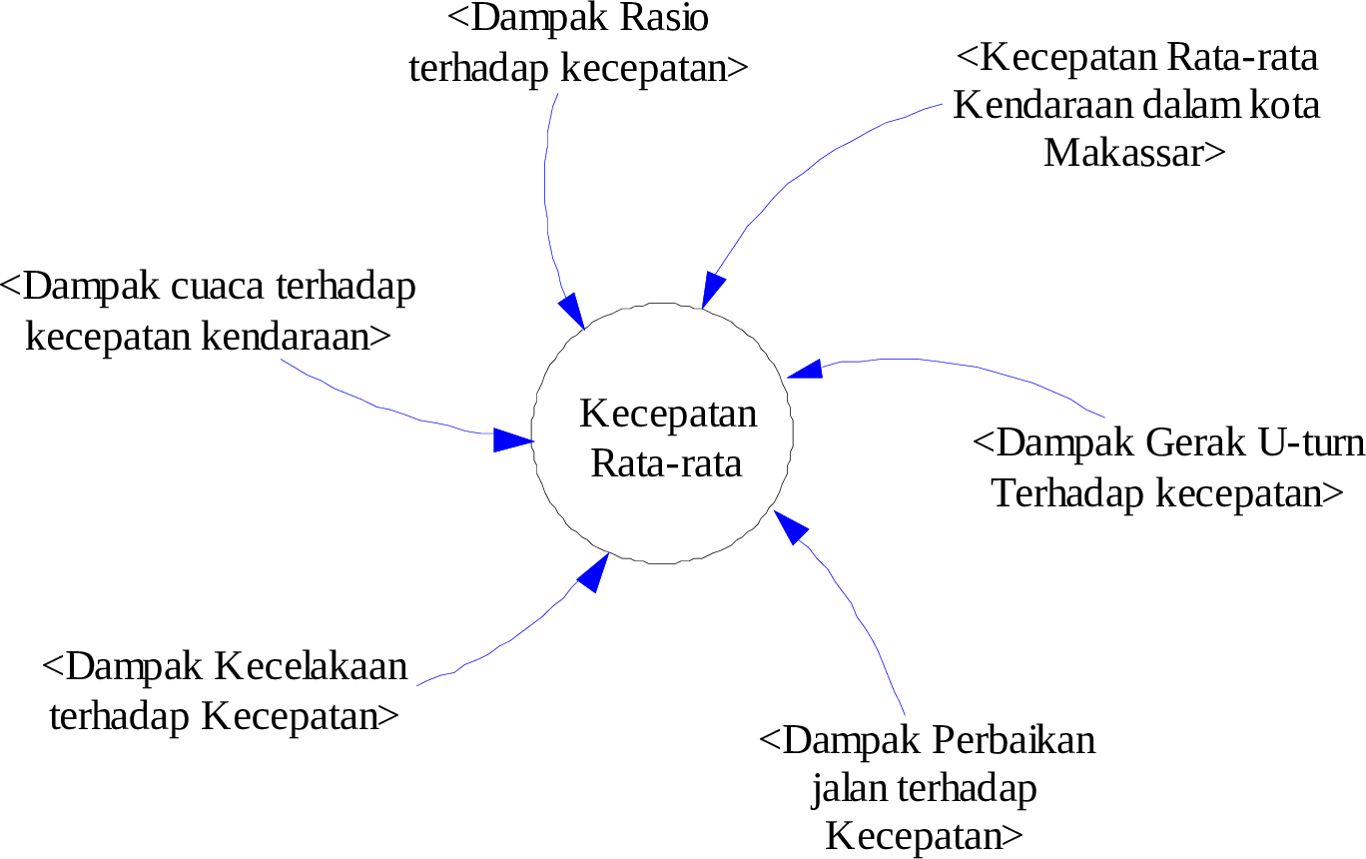

Gambar 5. SFD - Submodel Kecepatan Rata-Rata Kendaraan
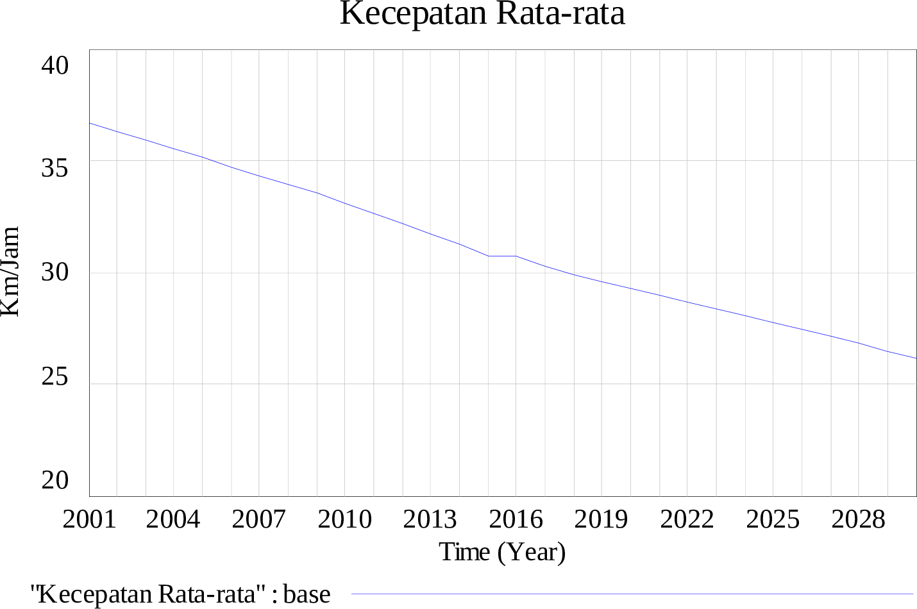

Gambar 6. Grafik Submodel Kecepatan Rata-Rata Kendaraan
Waktu tunda pada traffic light dimodelkan dari waktu tunda dasar sebesar 67/3600 jam dan dua alternatif jalan. Dengan demikian, waktu tunda yang digunakan dalam model merupakan waktu tunda dasar yang dibagi jumlah alternatif jalan. Waktu tempuh selanjutnya dihitung sebagai penjumlahan waktu perjalanan berdasarkan panjang koridor dan kecepatan rata-rata dengan waktu tunda traffic light.
Formulasi waktu tempuh dapat diringkas sebagai T = L/V + D, dengan T adalah waktu tempuh, L panjang Jalan Urip Sumoharjo sebesar 4,943 km, V kecepatan rata-rata, dan D waktu tunda traffic light. Apabila kecepatan sama dengan nol, waktu tempuh pada model ditetapkan nol untuk menghindari pembagian dengan nol.
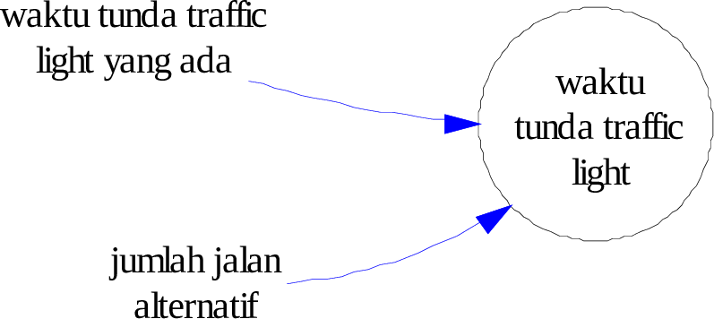  Gambar 7. SFD - Submodel Waktu Tunda Traffic Light | 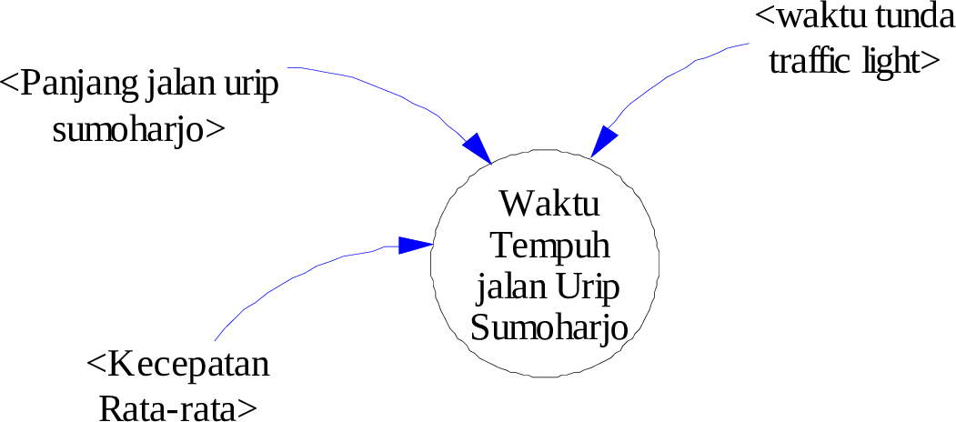  Gambar 8. SFD - Submodel Waktu Tempuh Kendaraan di Jalan Urip Sumoharjo
Keluaran submodel waktu tempuh disajikan pada Gambar 9. Pada tiga tahun terakhir periode dasar, waktu tempuh hasil simulasi sebesar 0,15 jam pada 2015, 0,19 jam pada 2016, dan 0,16 jam pada 2017. Variasi ini mengikuti perubahan kecepatan rata-rata dan waktu tunda pada masing-masing tahun.
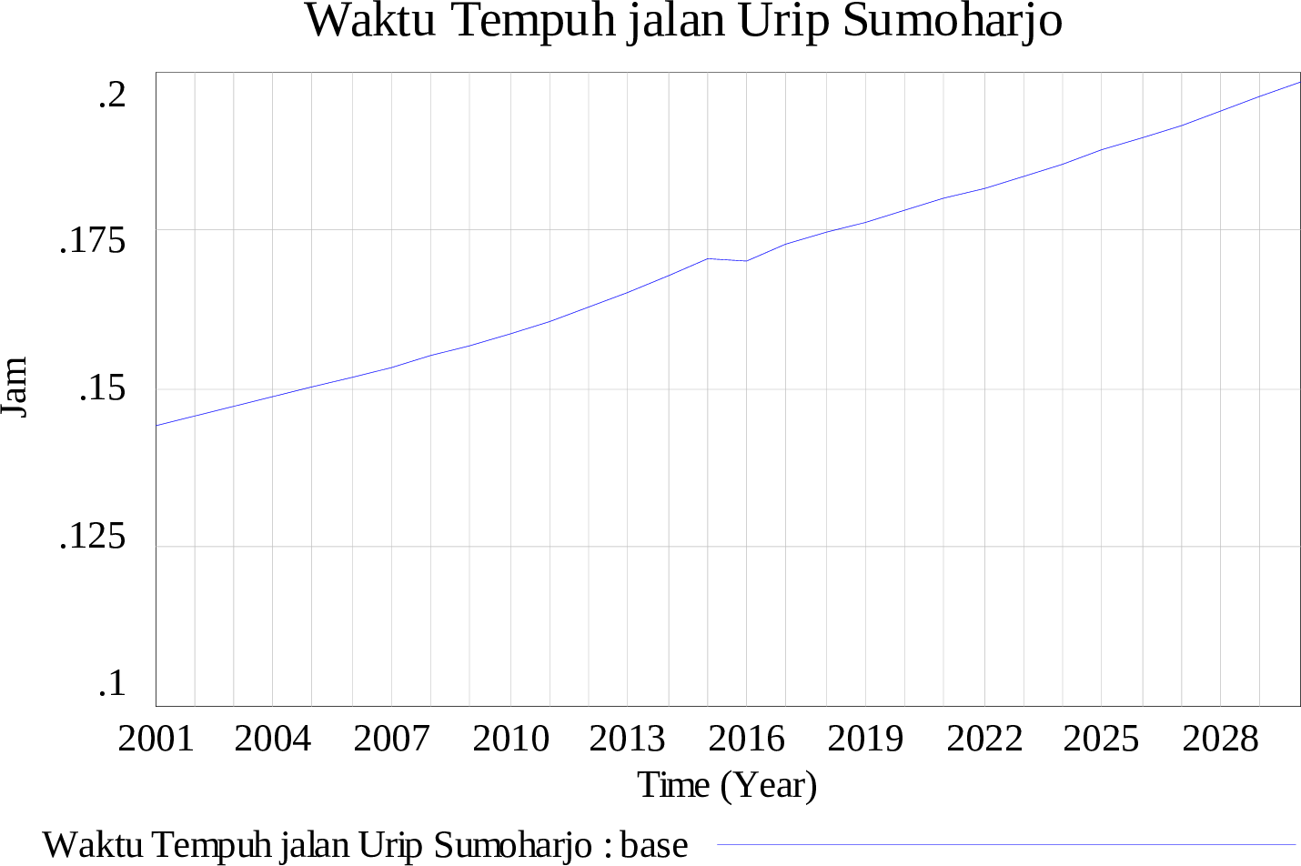

Gambar 9. Grafik Submodel Waktu Tempuh

- Simulasi Skenario Penggunaan Customized Bus
Skenario CB dirancang sebagai mekanisme peralihan sebagian penumpang kendaraan ringan ke angkutan bersama. Dalam model, CB diperlakukan sebagai layanan yang dapat menggabungkan permintaan perjalanan dengan pengaturan halte, jadwal, dan rute yang lebih adaptif dibandingkan angkutan bertrayek statis [6]. Tujuan skenario adalah menguji seberapa besar pengurangan kendaraan ringan dapat memengaruhi volume lalu lintas, kecepatan rata-rata, dan waktu tempuh.
- Formulasi Skenario
Skenario menggunakan tiga asumsi utama: (1) jumlah unit CB setelah 2017 sebesar 0,001 kali rata-rata kendaraan ringan; (2) kapasitas setiap CB sebanyak 40 penumpang; dan (3) rata-rata okupansi kendaraan ringan sebanyak dua orang per kendaraan. Jumlah kendaraan ringan yang dialihkan dihitung dari total kapasitas penumpang CB dibagi okupansi kendaraan ringan. Volume LV kemudian dikurangi sebesar kendaraan yang beralih, sedangkan volume HV bertambah sesuai jumlah unit CB yang beroperasi.
- Hasil dan Pembahasan Skenario
Hasil simulasi menunjukkan bahwa CB menghasilkan penurunan volume kendaraan ringan pada seluruh periode 2018-2030. Sebagaimana disajikan pada Tabel 1, volume kendaraan ringan turun dari 2.825 menjadi 2.660 pada 2018 dan dari 3.539 menjadi 3.350 pada 2030. Secara relatif, penurunan berada pada kisaran 5,34-5,86%. Pola penurunan yang relatif stabil menunjukkan bahwa asumsi kapasitas CB menekan volume LV, tetapi besarnya efek tidak meningkat sebanding dengan pertumbuhan volume kendaraan karena tingkat pemanfaatan CB dalam skenario ditetapkan secara terbatas. Arah perubahan ini konsisten dengan literatur modal shift yang menunjukkan bahwa layanan demand-responsive dapat mendorong perpindahan sebagian perjalanan dari moda pribadi ke angkutan Bersama [7].
Tabel 1. Perbandingan Volume Kendaraan Ringan Sebelum dan Setelah Skenario
Tahun | Volume Kendaraan LV
Tahun | Sebelum Skenario | Setelah Skenario
2018 | 2825 | 2660
2019 | 2848 | 2681
2020 | 2874 | 2707
2021 | 2905 | 2736
2022 | 2940 | 2770
2023 | 2981 | 2809
2024 | 3027 | 2854
2025 | 3082 | 2907
2026 | 3146 | 2969
2027 | 3222 | 3042
2028 | 3311 | 3129
2029 | 3416 | 3230
2030 | 3539 | 3350
Penurunan volume kendaraan ringan memberikan peningkatan kecepatan rata-rata yang konsisten tetapi kecil. Tabel 2 menunjukkan kenaikan sebesar 0,08-0,10 km/jam atau sekitar 0,27-0,38% dibandingkan kondisi tanpa skenario. Pada 2025, misalnya, kecepatan meningkat dari 27,75 menjadi 27,84 km/jam. Hasil ini menunjukkan bahwa pengurangan volume sekitar 5-6% belum cukup menghasilkan perubahan kecepatan yang besar ketika faktor penghambat lain tetap dipertahankan dalam model. Interpretasi tersebut sejalan dengan kajian layanan on-demand yang menempatkan tingkat kemacetan sebagai kondisi penting dalam mengevaluasi kinerja operasional [13].
Gambar 12 memperlihatkan pola kecepatan sebelum dan setelah skenario yang bergerak hampir sejajar. Perbedaan kecil tersebut penting untuk dibaca sebagai dampak marginal dari skenario saat ini, bukan sebagai peningkatan kecepatan yang besar.
Tabel 2. Perbandingan Kecepatan Rata-Rata Sebelum dan Setelah Skenario
Tahun | Kecepatan Rata-rata
Tahun | Sebelum Skenario | Setelah Skenario
2018 | 29.91 | 30.00
2019 | 29.61 | 29.69
2020 | 29.30 | 29.38
2021 | 28.99 | 29.07
2022 | 28.68 | 28.76
2023 | 28.37 | 28.46
2024 | 28.06 | 28.15
2025 | 27.75 | 27.84
2026 | 27.44 | 27.53
2027 | 27.12 | 27.21
2028 | 26.80 | 26.90
2029 | 26.48 | 26.57
2030 | 26.14 | 26.24

Dampak terhadap waktu tempuh juga relatif terbatas. Berdasarkan Tabel 3, selisih maksimum antara kondisi sebelum dan setelah skenario adalah 0,001 jam atau sekitar 3,6 detik. Pada beberapa tahun tidak terlihat perubahan pada tiga angka desimal, sedangkan pada tahun 2019-2021 serta 2029-2030 terjadi pengurangan sekitar 0,53-0,60%. Dengan demikian, skenario CB dalam konfigurasi ini lebih jelas memengaruhi jumlah kendaraan ringan daripada waktu tempuh. Temuan tersebut menguatkan pentingnya memasukkan ketidakpastian waktu tempuh dalam desain kebijakan operasional demand-responsive transit [16].
Tabel 3. Perbandingan Waktu Tempuh Sebelum dan Setelah Skenario
Tahun | Waktu Tempuh (Travel Time)
Tahun | Sebelum Skenario | Setelah Skenario
2018 | 0.165 | 0.165
2019 | 0.167 | 0.166
2020 | 0.169 | 0.168
2021 | 0.171 | 0.170
2022 | 0.172 | 0.172
2023 | 0.174 | 0.174
2024 | 0.176 | 0.176
2025 | 0.178 | 0.178
2026 | 0.180 | 0.180
2027 | 0.182 | 0.182
2028 | 0.184 | 0.184
2029 | 0.187 | 0.186
2030 | 0.189 | 0.188

Secara keseluruhan, hasil skenario memperlihatkan arah perubahan yang konsisten: volume kendaraan ringan berkurang, kecepatan rata-rata meningkat, dan waktu tempuh cenderung menurun. Namun, besar perubahan pada kecepatan dan waktu tempuh masih kecil karena asumsi jumlah CB bersifat terbatas dan faktor penghambat lain pada model tetap aktif. Keberhasilan operasional layanan fleksibel juga bergantung pada kualitas perencanaan rute real-time [11]. Ketepatan waktu dan reliabilitas implementasi merupakan komponen penting dalam pengelolaan connected DRT [12]. Sinkronisasi dengan layanan angkutan umum lain dapat memperluas manfaat jaringan dan mengurangi fragmentasi perjalanan [14]. Dari sisi pengguna, preferensi terhadap layanan multimoda perlu dipertimbangkan karena kebutuhan perjalanan bersifat heterogen [17]. Kecenderungan berpindah moda juga dipengaruhi oleh persepsi perjalanan pengguna kendaraan pribadi [18]. Perubahan moda dapat berkembang berbeda ketika ketahanan dan kualitas layanan angkutan umum berubah dari waktu ke waktu [19]. Temuan ini menegaskan pentingnya analisis sensitivitas terhadap tingkat adopsi CB, kapasitas layanan, okupansi penumpang, dan pola permintaan sebelum menarik kesimpulan mengenai efektivitas operasional pada skala kota.

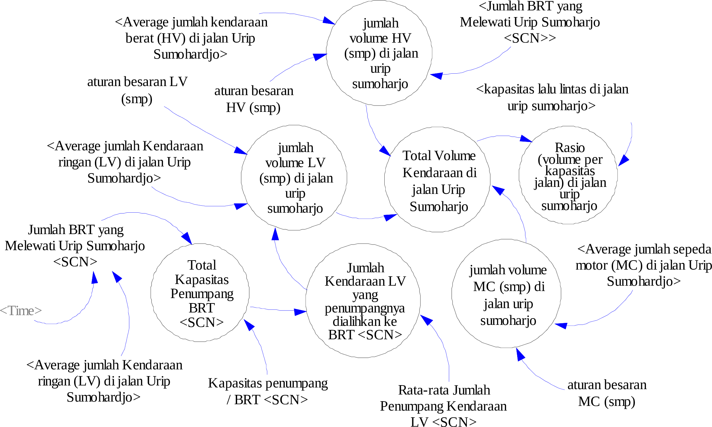

Gambar 10. SFD Skenario Penurunan Volume Kendaraan Ringan

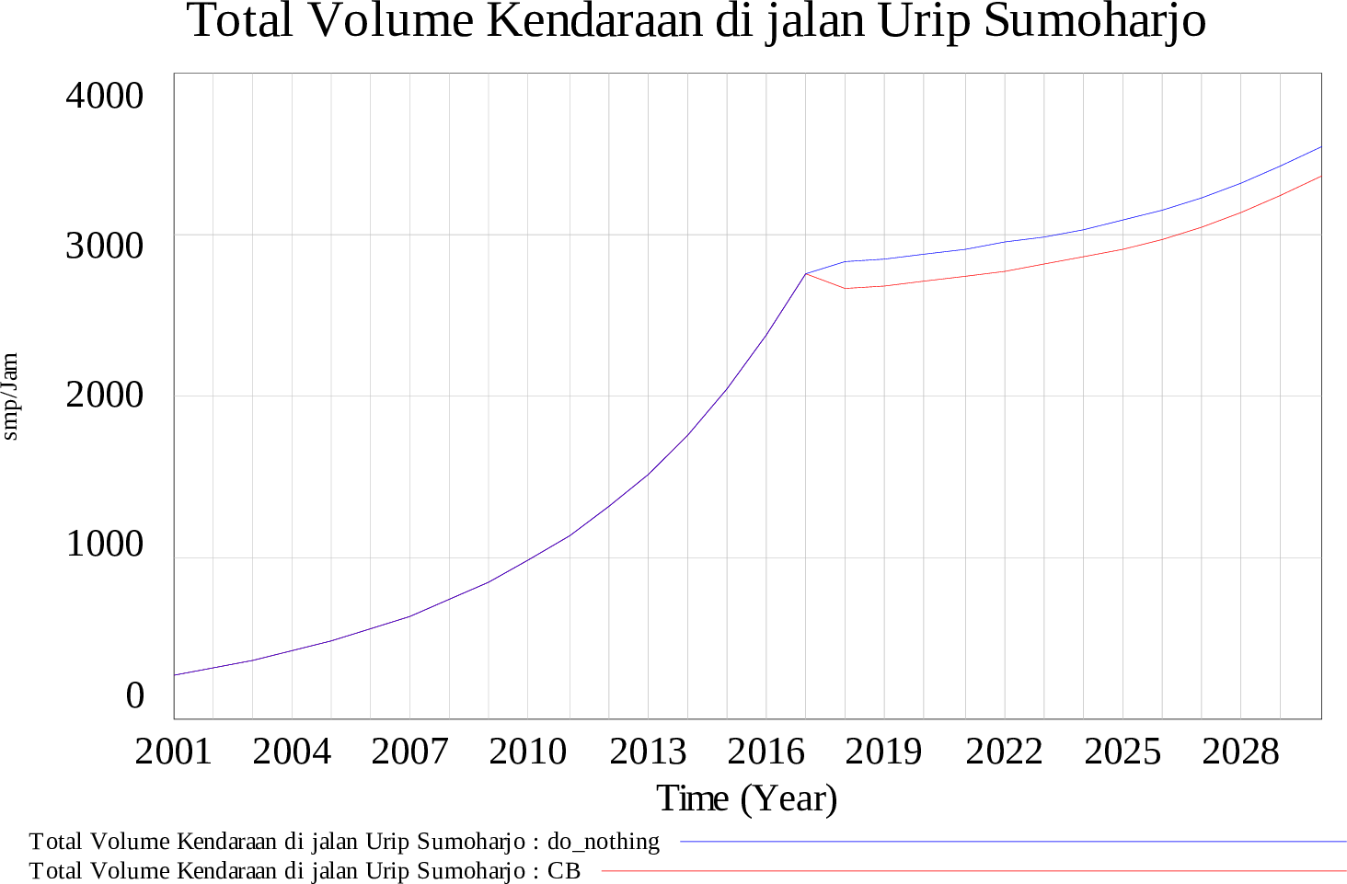

Gambar 11. Grafik Skenario Penurunan Volume Kendaraan Ringan

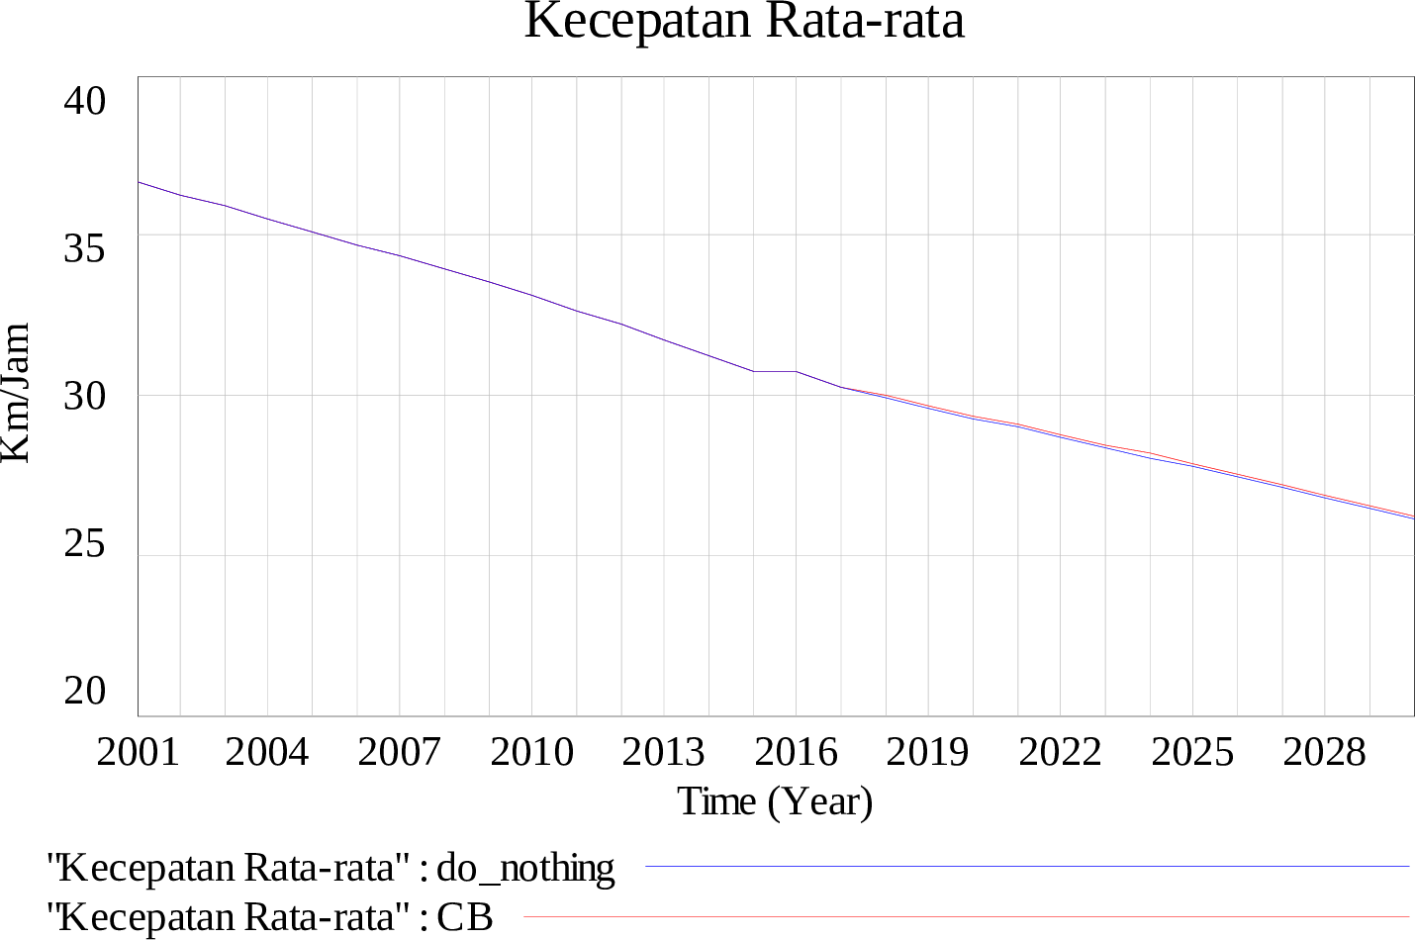

Gambar 12. Grafik Perbandingan Kecepatan Rata-Rata
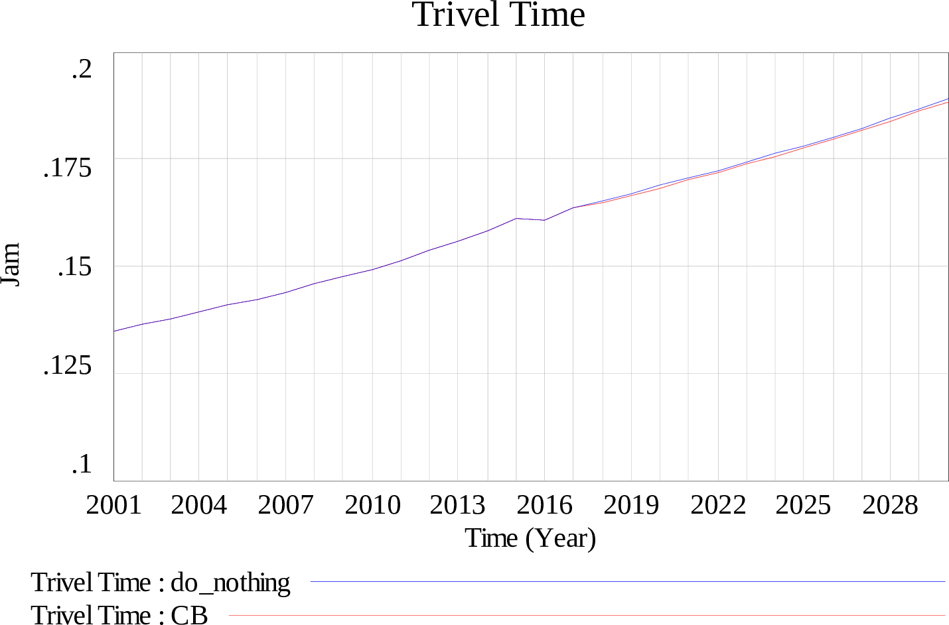

Gambar 13. Grafik Perbandingan Waktu Tempuh
Kesimpulan
Pemodelan sistem dinamik menunjukkan bahwa skenario Customized Bus mampu mengurangi volume kendaraan ringan pada koridor Jalan Urip Sumoharjo selama periode 2018-2030. Penurunan volume berada pada kisaran 5,34-5,86%, sedangkan peningkatan kecepatan rata-rata hanya 0,08-0,10 km/jam dan pengurangan waktu tempuh maksimum 0,001 jam atau sekitar 3,6 detik. Dengan demikian, manfaat utama skenario pada konfigurasi yang diuji adalah pengurangan jumlah kendaraan ringan, sementara dampak terhadap kecepatan dan waktu tempuh masih bersifat marginal. Model ini dapat digunakan sebagai alat evaluasi awal untuk membandingkan alternatif kebijakan sebelum implementasi di lapangan. Karena nilai hasil validasi E1 dan E2 belum tersedia dalam naskah sumber, kesimpulan mengenai efektivitas operasional perlu diperlakukan secara hati-hati. Pengembangan berikutnya perlu melakukan validasi kuantitatif, analisis sensitivitas terhadap jumlah unit CB, tingkat adopsi pengguna, kapasitas penumpang, dan pola permintaan, serta kalibrasi dengan data lalu lintas yang lebih mutakhir.
Daftar Pustaka
[1] T. Makoondlall-Chadee, “A Systematic Assessment of the Challenges Towards Sustainable Urban Transportation: A Case Study of the Island of Mauritius,” 2023. doi: 10.1109/i-COSTE60462.2023.10500803.
[2] W. Zhang, “Countermeasures for Urban Traffic Congestion in China from the Perspective of System Dynamics,” Comput. Intell. Neurosci., vol. 2022, 2022, doi: 10.1155/2022/3509902.
[3] K. Davies, “Quantifying impacts of sustainable transport interventions in Scotland: A system dynamics approach,” Transp. Res. Part D Transp. Environ., vol. 133, 2024, doi: 10.1016/j.trd.2024.104311.
[4] W. B. Fontoura, “Using system dynamics to understand long-term impact of new mobility services and sustainable mobility policies: an analysis pre- and post-COVID-19 pandemic in Rio de Janeiro, Brazil,” Transp. Lett., vol. 16, no. 7, pp. 751–763, 2024, doi: 10.1080/19427867.2023.2237276.
[5] P. Norouzian-Maleki, “An integrated approach to system dynamics and data envelopment analysis for determining efficient policies and forecasting travel demand in an urban transport system,” Transp. Lett., vol. 14, no. 2, pp. 157–173, 2022, doi: 10.1080/19427867.2020.1839716.
[6] Y. Wang, “Optimization for Customized Bus Stop Planning, Order Schedule, and Routing Design in On-Demand Urban Mobility,” IEEE Internet Things J., vol. 11, no. 6, pp. 10239–10251, 2024, doi: 10.1109/JIOT.2023.3326486.
[7] G. Ben-Dor, “Modal Shift and Shared Automated Demand-Responsive Transport: A Case Study of Jerusalem,” 2022. doi: 10.1016/j.procs.2022.03.075.
[8] S. Liang, “Optimal control to improve reliability of demand responsive transport priority at signalized intersections considering the stochastic process,” Reliab. Eng. Syst. Saf., vol. 218, 2022, doi: 10.1016/j.ress.2021.108192.
[9] D. G. Kim, “Key Factors Influencing Vehicle Availability Associated with the User Waiting Time of Demand Responsive Transport (DRT) for People with Disabilities,” Ksce J. Civ. Eng., vol. 27, no. 10, pp. 4485–4493, 2023, doi: 10.1007/s12205-023-0599-6.
[10] E. Lee, “PGDRT: Prediction Demand Based on Graph Convolutional Network for Regional Demand-Responsive Transport,” J. Adv. Transp., vol. 2023, 2023, doi: 10.1155/2023/7152010.
[11] H. Li, “Efficient Route Planning for Real-Time Demand-Responsive Transit,” Comput. Mater. Contin., vol. 79, no. 1, pp. 473–492, 2024, doi: 10.32604/cmc.2024.048402.
[12] T. W. Kim, “Optimization and Implementation Framework for Connected Demand Responsive Transit (DRT) Considering Punctuality,” Sustain. Switz., vol. 17, no. 3, 2025, doi: 10.3390/su17031079.
[13] P. Carotenuto, “On-demand transport service evaluation considering the impact of traffic congestion: A real case study,” 2025. doi: 10.1016/j.trpro.2025.04.069.
[14] A. D. Masegosa, “Demand-Responsive Transport and Transit Synchronization Using Adaptive Large Neighborhood Search,” 2025. doi: 10.1061/9780784486191.067.
[15] J. Mayaud, “On the role of microtransit in shaping new mobility patterns,” Travel Behav. Soc., vol. 41, 2025, doi: 10.1016/j.tbs.2025.101065.
[16] Z. Zhang, “Operational policy design for demand-responsive transit under travel time uncertainty,” Transp. A Transp. Sci., 2025, doi: 10.1080/23249935.2025.2503309.
[17] M. Ghasri, “Analysing preferences for integrated micromobility and public transport systems: A hierarchical latent class approach considering taste heterogeneity and attribute non-attendance,” Transp. Res. Part A Policy Pract., vol. 181, 2024, doi: 10.1016/j.tra.2024.103996.
[18] R. Baro, “Role of private vehicle commuters’ travel wellbeing perception in mode shift behavior towards an upcoming metro in Mumbai Metropolitan region,” Case Stud. Transp. Policy, vol. 16, 2024, doi: 10.1016/j.cstp.2024.101210.
[19] S. A. Wani, “Post-pandemic public transport resilience and mode shift dynamics in India,” Transp. Res. Part D Transp. Environ., vol. 147, 2025, doi: 10.1016/j.trd.2025.104968.
[20] F. L. Mayo, “Impact of transport policies to commuter safety in urban cities of a developing country: A sustainability and system perspective,” Case Stud. Transp. Policy, vol. 10, no. 4, pp. 2138–2152, 2022, doi: 10.1016/j.cstp.2022.09.004.

